**关于室内定位项目研究的模块分布和项目分工思考**

项目思考：

1. 本项目在高德室内定位项目(涵盖Android 室内地图SDK)基础上进行，所以事先导入高德定位sdk(由于室内地图暂未对新用户开放暂时引用高德Android定位sdk完成室内外的定位)参考地址如下：

<https://lbs.amap.com/api/android-location-sdk/locationsummary/>

1. 由于需要开展的是定位研究所以在高德定位不到的室内，采用我们自己的定位功能和数据，初步考虑定位的功能（Wifi,PDR,视觉定位），考虑到定位延时性，暂时处理放在手机端app中，其中主要类参考说明:

|  |  |
| --- | --- |
| GeoIndoorLocationClient | 继承高德AMapLocationClient |
| GeoIndoorLocationClientOption | 继承高德AMapLocationClientOption |
| AMapLocationListener | 继承高德AMapLocationListener |
| GeoIndoorLocation | 继承高德AMapLocation |

这四个类是定位的主要4个类，也是高德能完好定位时需要用到的定位类，后期扩展定位功能都需要集成到这4个类中，根据杨帆师兄设计的类扩展我们自己的功能

3、目录的简要介绍如下：

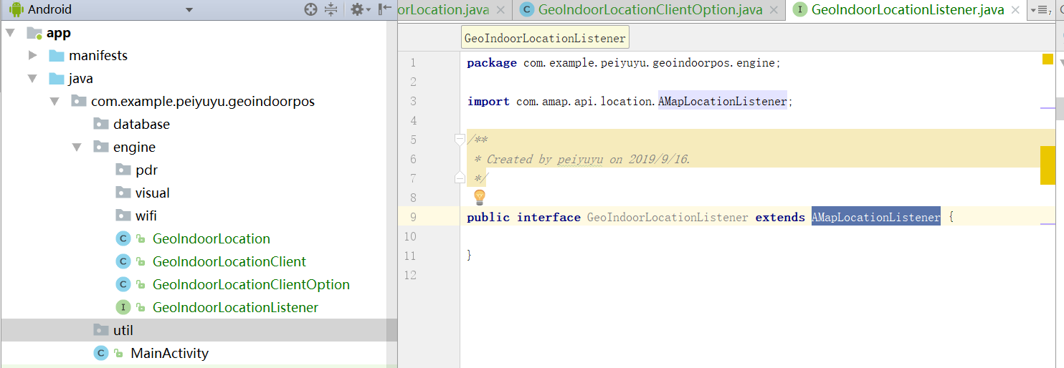

①定位的主要实现放在了engine包当中，其中每个定位功能分别在engine包中的子目录中

②定位app的主要类暂时是放在了MainActivity中，后期如果功能需要更丰富扩展显示包

③由于wifi和视觉依赖指纹和图像库，app暂时用Sqlite数据库，orm框架暂时未定在对比android 支持的orm框架：<https://www.jianshu.com/p/85b9cefd8d56>

④一些坐标转换的工具类，在高德地图显示SDK中有AMapUtils（有计算面积和计算距离的工具类），CoordinateConverter类中有转换坐标的方法，如果需要集成或者修改生成适应自己的工具类放置到util包中

⑤异常类自定义继承RuntimeException出现问题帮助快速定位，异常类统一放到exception包中

GitHub远程仓库说明：

Github上已经上传初始室内定位项目地址如下：<https://github.com/cffypy/GeoIndoorPosApp.git>， master分支是我们日常开发的可以进行拉取和推送每晚离开之前将一天的确保代码都已提交，早上开发之前先拉取master分支